Trường ĐH Công Nghệ Sàigòn
KHOA CÔNG NGHỆ THÔNG TIN

THỰC TẬP TỐT NGHIỆP

Tên đề tài:
Xây dựng web site tin tức
Chia sẽ game

TPHCM – Năm 2018

Trường ĐH Công Nghệ Sàigòn
KHOA CÔNG NGHỆ THÔNG TIN

THỰC TẬP TỐT NGHIỆP

Tên đề tài:
Xây dựng web site tin tức
Chia sẽ game

GVHD:
Sinh viên thực hiện:
1. Nguyễn Duy Thịnh-DH51401281
2. Nguyễn Minh Quý-DH51401063

Địa chỉ website:http://welovegame.tk
Github:

TPHCM – Năm 2018

Mục lục
Chương 1. Giới thiệu 5
1.1 Mở đầu 5
1.2 Heading 2 5
Chương 2. Mô tả nghiệp vụ 7
2.1 Heading 2 7
2.2 Heading 2 7
Chương 3. Thành phần tác nhân 9
3.1 9
Chương 4. Phân tích thành phần dữ liệu 12
4.1 Sơ đồ ER / sơ đồ lớp 12
4.2 Mô tả các loại thực thể/lớp 13
4.3 Mô tả các ràng buộc dữ liệu 13
Chương 5. 14
5.1 Heading 2 14
5.2 Heading 2 14
Chương 6. Phụ lục 16

Danh sách các hình vẽ và bảng
Hình 3-1. Use case của quy trình đặt hàng. 9
Hình 3-2. Use case của Nhân viên quản lý. 10
Hình 4-1. Sơ đồ quan niệm dữ liệu. 12

Bảng 3-1. Mô tả use case. 11

Giới thiệu

Mở đầu

Heading 3

Heading 2

Mô tả nghiệp vụ

Heading 2

Heading 3

Heading 2

Thành phần tác nhân

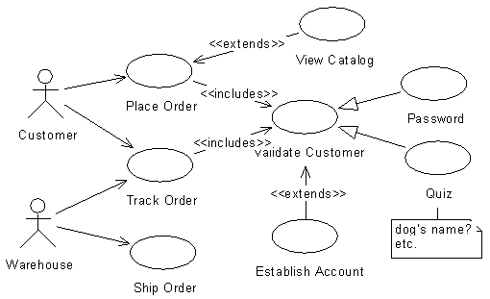
Hình 3-1. Use case của quy trình đặt hàng.
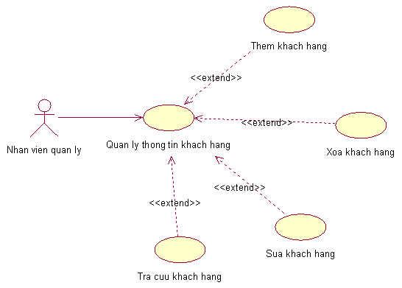
Hình 3-2. Use case của Nhân viên quản lý.
Bảng 3-1. Mô tả use case.
Tên Use case | Quản lý Thông Tin Khách Hàng
Actor | Nhân viên quản lý
Mô tả | Nhân viên quản lý xem thông tin các khách hàng trong nhà sách và thực hiện các chức năng: Thêm, Xóa, Sửa và Tra cứu khách hàng.
Pre-conditions
Post-conditions | Success:  Fail:
Luồng sự kiện chính | Actor chọn chức năng Quản lý Thông Tin Khách Hàng.  Hệ thống hiển thị màn hình Quản lý Thông Tin Khách Hàng.  Extend Use Case ThemKháchHàng  Extend Use Case SuaKhachHang  Extend Use Case XoaKhachHang  Extend Use Case TraCuuKhachHang.
Luồng sự kiện phụ | Actor nhấn nút Thoát  Hệ thống hủy màn hình Quản lý Thông Tin Khách Hàng.
<Extend Use Case> | ThemKhachHang  Actor nhập thông tin khách hàng  Kiểm tra thông tin không rỗng.  Actor nhấn nút thêm.  Cập nhật CSDL.  Hiển thị thông tin cập nhật.  Actor nhấn nút thoát.  Hủy màn hình cập nhật Quản lý thông tin khách hàng.  Rẽ nhánh 1:  2.1. Kiểm tra thông tin bị rỗng.  3.1. Lập lại bước 1 luồng sự kiện chính.  Rẽ nhánh 2:  4.1. Thông tin bị trùng.  5.1. Lập lại bước 1 luồng sự kiện chính.  Rẽ nhánh 3:  4.2. Kiểm tra thông tin khách hàng hợp lệ.  4.3. Cập nhật CSDL.
<Extend Use Case> | . . .
<Extend Use Case> | . . .

Phân tích thành phần dữ liệu

Sơ đồ ER / sơ đồ lớp
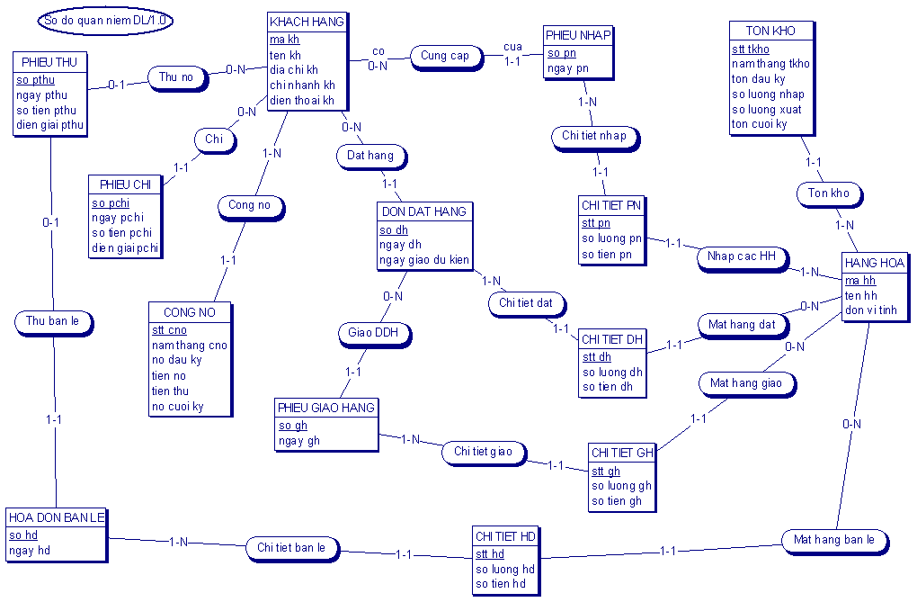
Hình 4-3. Sơ đồ quan niệm dữ liệu.

Mô tả các loại thực thể/lớp

Loại thực thể KHACHHANG
Mô tả: Loại thực thể KHACHHANG gồm những khách hàng có giao dịch với công ty …
Thuộc tính | Kiểu | K | U | M | Diễn giải
makh | Char(10) | x | x | x | mã khách hàng
tenkh | Char(30) |  |  | x | tên khách hàng

Loại thực thể …

Mô tả các ràng buộc dữ liệu

Heading 2

Heading 3

Heading 2

Phụ lục
Các sinh viên đính kèm các báo cáo

Tài liệu tham khảo

K : key; U : unique; M : mandatory (not null)

